**СОБЕСЕДНИК № 1**

Семейная газета Ивановых 8.10.2018



"Чтобы привлечь внимание читателя, разместите здесь интересные предложения или яркие цитаты из выпуска".

Описание рисунка.



Цель поздравительного бюллетеня состоит в том, чтобы известить друзей и близких об изменениях в жизни вашей семьи и поздравить их с праздником. Новогодние праздники — прекрасный повод для того, чтобы поделиться тем, что произошло с вами за прошедший год, и пожелать любимым людям всего самого лучшего в наступающем году.

В поздравительный бюллетень можно включить статьи или рассказы, созданные членами семьи, а также семейные портреты или фотографии из отпуска. Подумайте, что бы вы хотели рассказать своим родственникам и друзьям, если бы

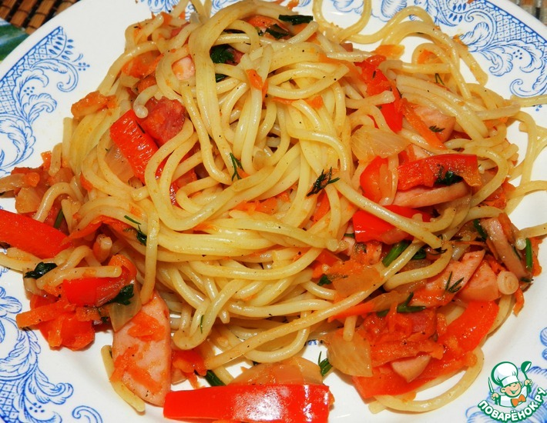



Начало работы

Издание бюллетеня — это интересное занятие для всей семьи, которое позволит всем ее членам принять участие в создании фамильной истории.

Для начала обсудите все важные события, случившиеся в прошедшем году. Подумайте о тех, кто будет читать семейный бюллетень. Что было бы наиболее интересно узнать вашим друзьям и родственникам?

Составьте список того, о чем вы хотите написать, и разбейте его на категории, такие как "Введение", "Новости от папы", "Новости от мамы", "Новости от детей", "Поздравления" и "Напоследок". Если у вас достаточно взрослые дети, попросите их написать собственные разделы.

Описание рисунка.

Название, 2018 ● Том 1, выпуск 1● Фамилия ● (242) 555-0193

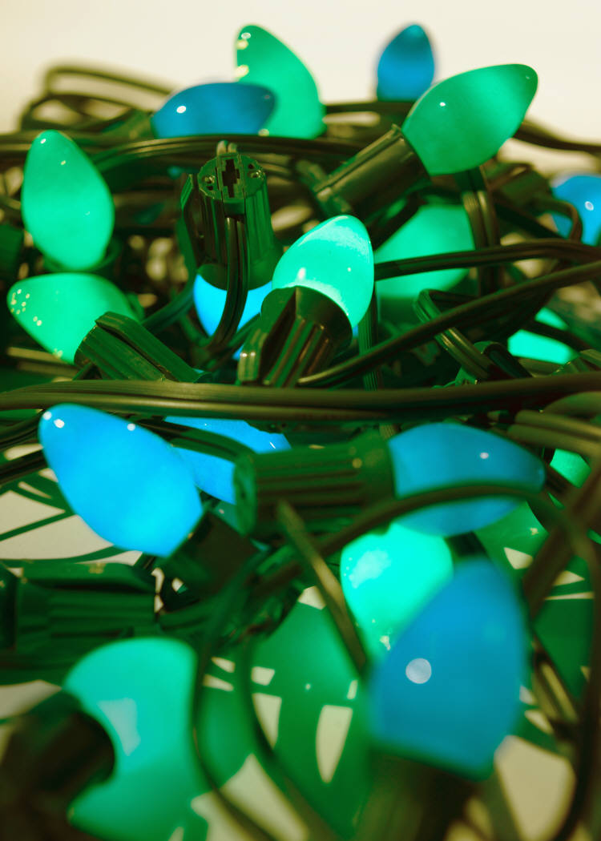

Работа со связанными надписями

Надписи в этом бюллетене связаны, поэтому текст из одного столбца переходит в другой, что позволяет добавить на страницу несколько статей.

При использовании связанных надписей необходимо включить панель инструментов **Надпись**. Для этого в меню **Вид** выберите команду **Панели инструментов** и пункт **Надпись**.

Рекомендуется сначала написать статью и отредактировать ее, а затем скопировать текст черновой версии в пустые связанные надписи. Для перемещения между связанными надписями в статье выберите одну из них. На панели инструментов **Надпись** нажмите кнопку **Следующая надпись** или **Предыдущая надпись**.

Чтобы скопировать или переместить связанные надписи, выберите первую надпись в статье. Удерживая нажатой клавишу SHIFT, выберите остальные надписи, которые требуется скопировать или переместить. В меню **Правка** выберите команду **Копировать** или **Вырезать**. Щелкните то место в документе, куда нужно скопировать или переместить надписи. В меню **Правка** выберите пункт **Вставить**.

Можно также разорвать связь между двумя надписями в статье. Для этого выберите надпись и на панели инструментов **Надпись** нажмите кнопку **Разорвать связь**.

Описание рисунка.



Работа со связанными надписями

Надписи в этом бюллетене связаны, поэтому текст из одного столбца переходит в другой, что позволяет добавить на струакрцлокпроланицу несколько статей.

При использовании связанных надписей необходимо включить панель инструментов **Надпись**. Для этого в меню **Вид** выберите команду **Панели инструментоакуполдуододлв** и пункт **Надпись**.

Рекомендуется сначала написать статью и отредактировать ее, а затем скопировать текст черновой версии в пустые связанные надписи. Для перемещения между связанными надписями в статье выберите одну из них. На панели инструментов **Надпись** нажмите кнопку **Следующая надпись** или **Предыдущая надпись**.

Чтобы скопировать или переместить связанные надписи, выберите первую надпись в статье. Удерживая нажатой клавишу SHIFT, выберите остальные надписи, которые требуется скопировать или переместить. В меню **Правка** выберите команду **Копировать** или **Вырезать**. Щелкните то место в документе, куда нужно скопировать или переместить надписи. В меню **Правка** выберите пункт **Вставить**.

Можно также разорвать связь между двумя надписями в статье. Для этого выберите надпись и на панели инструментов **Надпись** нажмите кнопку **Разорвать связь**.

***Семья***

***Адрес, строка 1***

***Адрес, строка 2***

***Город, область,***

***почтовый индекс***

***Телефон:***

***(242) 555-0167***

***Факс:***

***(242) 555-0168***

***Адрес электронной почты:***

[***proverka@example.com***](proverka@example.com)

***Веб-узел:***

***www.widgets.msn.com***

***www.widgets.msn.com***

Описание рисунка.

Название, 2018 ● Том 1, выпуск 1● Фамилия ● (242) 555-0193

Стр. 2